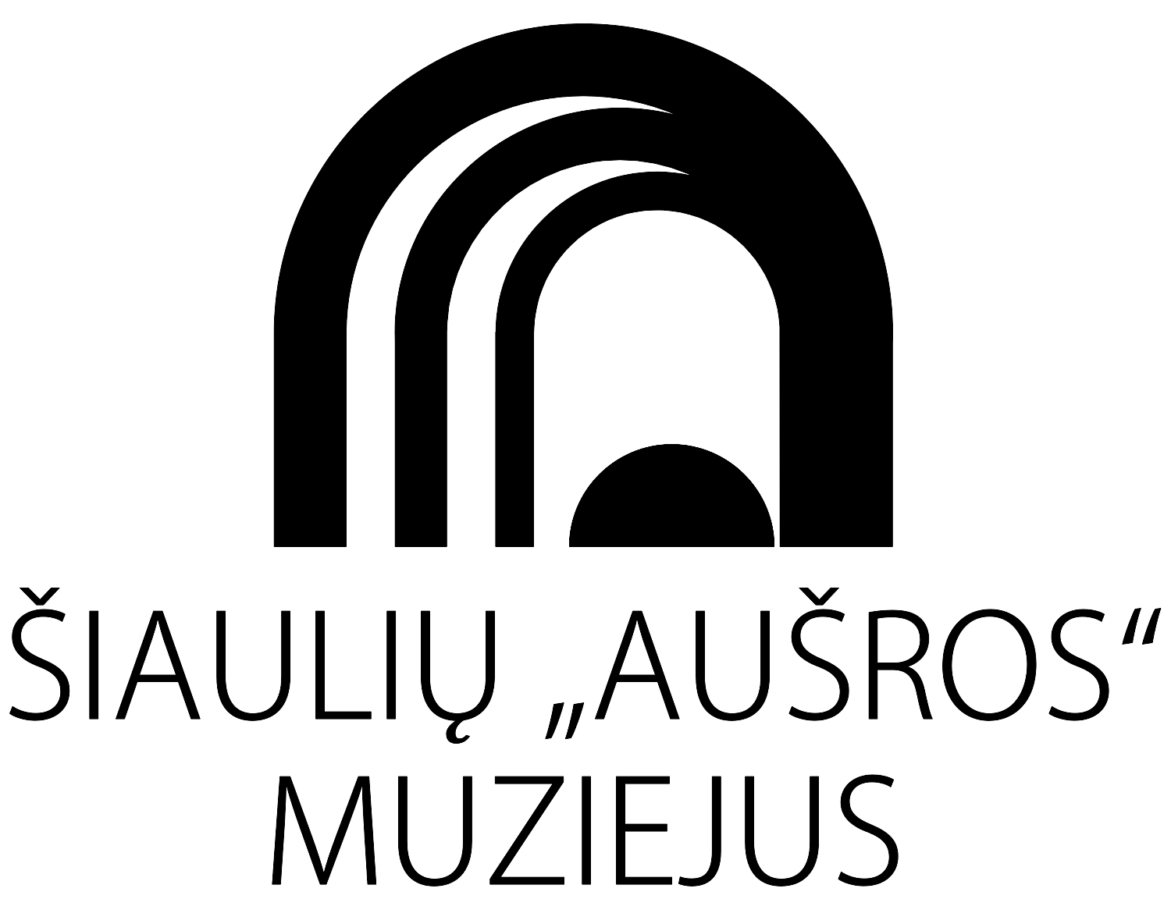

Šiaulių miesto savivaldybės 2023-10- Nr. V4 –
Gatvių bei visuomeninių objektų
Pavadinimų parinkimo komisijai

ATSAKYMAS Į RAŠTĄ DĖL REKOMENDACIJŲ PATEIKIMO

Atsakydami į Jūsų 2023-09-22 raštą Nr. S-3617 dėl rekomendacijų pateikimo, be visuotinai prieinamos ir žinomos informacijos apie literatūros tyrinėtojo ir kritiko, poeto, vertėjo profesoriaus akademiko Kosto Korsako (1909–1986) gyvenimą ir veiklą, pateikiame ir mažiau žinomų faktų, susijusių su jo gyvenimu Šiauliuose ir ryšiais su žinomais šiauliečiais.
1925–1928 m. K. Korsakas mokėsi Šiaulių berniukų gimnazijoje kur bičiuliavosi su garsiu Šiaulių muziejininku ir kraštotyrininku Vincentu Vaitiekūnu (1908–1987). Nuo 1927 m. K. Korsakas skaitė paskaitas Šiauliuose veikusiame Povilo Višinskio liaudies universitete, taip pat bendradarbiavo žurnale „Kultūra“, kuris 1923–1929 m. buvo leidžiamas Šiauliuose, o 1930–1941 m. – Kaune, nuo 1933 m. buvo faktinis jo redaktorius. Žurnalas „Kultūra“ nebuvo itin kairuoliškas ir prosovietinis, jame bendradarbiavo gana skirtingų pažiūrų autoriai: nuo trečiafrontininko Petro Cvirkos iki tesės profesoriaus bajoro Mykolo Riomerio. Savo autobiografijoje K. Korsakas pripažino, jog „Kultūra“ buvusi jam kone vienintelė vieta, leidusi legaliai reikšti jo marksistines idėjas: žurnalas, nors ir nepajėgdamas išlaikyti nuoseklios ideologinės linijos, tačiau, stengdamasis stovėti materialistinės pasaulėžiūros ir demokratinėse pozicijose buvo toji vienintelė tribūna, iš kurios galėjo nuskambėti daugelio mūsų pažangiųjų rašytojų žodis.“
1927 m. K. Korsakas su bendraminčiais pogrindžio komjaunuoliais Šiauliuose įsteigė slaptą komunistinę organizaciją, kuri gana greitai buvo demaskuota ir jau 1928 m. pogrindininkai, tarp jų ir K. Korsakas, buvo suimti. Nuteistas šešeriems metams nelaisvės, K. Korsakas pirmiausia atsidūrė Šiaulių, o vėliau – Kauno kalėjime. Jo bičiuliai su Juozu Tumu-Vaižgantu priešakyje surinko parašus ir įteikė juos Lietuvos prezidentui Antanui Smetonai, prašydami suteikti jam malonę. Prašymas buvo patenkintas. 1930 m. išėjęs iš kalėjimo, K. Korsakas aktyviai įsitraukė į prosovietinio žurnalo „Trečias frontas“ veiklą, aktyviai dalyvavo 1936 m. VDU Humanitarinių mokslų fakultete įsikūrusios ir jo dekano V. Krėvės-Mickevičiaus globojamos atvirai marksistinės draugijos „Scientia“ veikloje.
K. Korsakas pritarė Lietuvos inkorporavimui į SSRS sudėtį. Sovietmečiu jis vadovavimo svarbioms ideologinėms institucijoms – 1940 m. buvo agentūros ELTA direktorius, 1940–1941 m. – Valstybinės leidyklos direktorius, 1941–1945 m. gyveno Rusijoje, dirbo sovietinių leidinių redaktoriumi, buvo Lietuvos SSR tarybinių rašytojų sąjungos organizacinio biuro vadovas. Stalininiais metais ne be K. Korsako pagalbos buvo nuteisti rašytojas Kazys Boruta ir poetas Kazys Jakubėnas.
Bemaž 40 metų (1946–1984 m.) K. Korsakas vadovavo Lietuvos MA Lietuvių kalbos ir literatūros institutui (dabar – Lietuvių literatūros ir tautosakos institutas). Per jo vadovavimo laikotarpį institutas daug nuveikė lietuvių kalbos tyrimų ir sklaidos srityse. Nepaisant tuometinės valdžios vykdomos rusifikacinės politikos, buvo iniciuota lietuvių tautosakos, dainyno, Didžiojo lietuvių kalbos žodyno, daugiatomės Lietuvių literatūros istorijos leidyba. K. Korsakas buvo įvertintas įvairiais sovietiniais apdovanojimais. Jis buvo rašytojos Jurgos Ivanauskaitės (1961–2007) senelis ir vienaip ar kitaip įtakojo jos, kaip rašytojos, kelią.
K. Korsakas buvo geras Šiaulių „Aušros“ muziejaus įkūrėjo Pelikso Bugailiškio (1883–1965) bičiulis, turėjo įtakos jo pasirinkimui po Antrojo pasaulinio karo likti Lietuvoje, o ne emigruoti. Manoma, kad tarp kitų ir K. Korsako užtarimas padėjo P. Bugailiškui išvengti daugelio lietuvių inteligentų likimo – Sibiro tremties. Gyvendamas Vilniuje, P. Bugailiškis parašė atsiminimus „Gyvenimo vieškeliais“. Atsiminimų buvo ne vienas egzempliorius. P. Bugailiškis juos perdavė saugoti į keletą vietų – Mokslų akademijos biblioteką, Šiaulių „Aušros“ muziejų o geriausiąjį egzempliorių patikėjo saugoti tuomečiam Lietuvių kalbos ir literatūros institutui, nes buvo tikras, kad instituto direktorius, jo bičiulis, įtakingas to meto visuomenės veikėjas K. Korsakas padės atsiminimus ne tik išsaugoti, bet ir išleisti. Deja, taip nenutiko. 1965 m. P. Bugailiškiui mirus, jo atsiminimai buvo saugomi visose trijose atminties institucijose, bet nebuvo išleisti. P. Bugališkio atsiminimai Šiaulių „Aušros“ muziejaus iniciatyva buvo publikuoti tik 1993 m.
Įvertinus akivaizdaus K. Korsako kolaboravimo su sovietų valdžia faktus ir kai kuriuos nevienareikšmiškai vertinamus jo darbus ir poelgius, manome, kad tikslinga yra pakeisti Kosto Korsako gatvės pavadinimą.

Direktorius Raimundas Balza

Virginija Šiukščienė, 8 41 524398, virginija.siuksciene@ausrosmuziejus.lt

